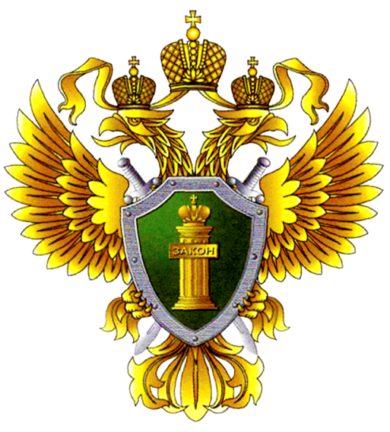
ПРОКУРАТУРА ПРОМЫШЛЕННОВСКОГО РАЙОНА

РАЗЪЯСНЯЕТ - внесены уточнения в порядок представления ходатайств о помиловании, так Указом Президента РФ от 15.11.2021 № 656 «О внесении изменений в Положение о порядке рассмотрения ходатайств о помиловании в Российской Федерации, утвержденное Указом Президента Российской Федерации от 14 декабря 2020 г. N 787”
Согласно внесенным изменениям, заявителем в комиссию по месту своего жительства (месту пребывания) направляется ходатайство о помиловании лица, которому штраф назначен в качестве основного наказания, или ходатайство о помиловании в виде снятия судимости.

